3.
!2 л | 8 л | 5 л
12 | 0 | 0
4 | 8 | 0
0 | 8 | 4
8 | 4 | 0
3 | 4 | 5
3 | 8 | 1
11 | 1 | 0
6 | 1 | 5
6 | 6 | 0

5. Вгадати число можна за 4 спроби, використовуючи метод поділу по полам.
0 | 1 | 2 | 3 | 4 | 5 | 6 | 7 | 8 | 9 | 10 | 11 | 12 | 13 | 14 | 15
 |  |  |  |  |  |  | 1
 |  |  | 2 |  |  |  |  |  |  |  | 2
 | 3 |  |  |  | 3 |  |  |  | 3 |  |  |  | 3
4 |  | 4 |  | 4 |  | 4 |  | 4 |  | 4 |  | 4 |  | 4

7.
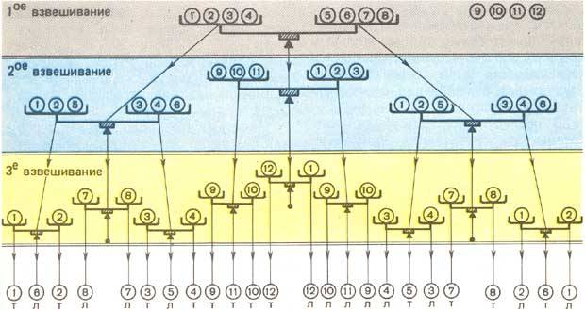
http://ega-math.narod.ru/Quant/Shestpl.htm
9.Ідея. Розв’язком задачі є числовий ряд Фібоначі.
Кількість сходинок | Варіанти | Кількість способів
1 | 1 | 1
2 | 11, 2 | 2
3 | 111, 12, 21 | 3
4 | 1111, 112, 121, 211, 22 | 5
5 |  | 8
6 |  | 13
7 |  | 21
12.Наявна матриця розміру M*N, що являє собою деякий лабіринт. Одна клітинка лабіринту є входом а інша виходом. Знайти найкоротший шлях від входу до виходу, якщо він існує.
Вхідні данні : файл Labirint.dat, де першим рядком йде два числа N та M (0<N,M<100), а далі M рядків по N чисел відокремлених пробілами. Всі числа Amn можуть приймати значення 1,2,3,4. 1 - ділянка, що можна пройти. 2 - стіна. 3 - вхід. 4 - вихід.
Вихідні данні: число T>0, яке дорівнює довженні найкоротшого шляху, або -1, якщо такого шляху не існує.
Аналіз задачі.
По-перше треба відмітити, що максимальний розмір лабіринту, не перевищує 10⁴ елементів, тобто весь набір даних можна розмістити в статичній пам'яті.
Одним з найбільш ефективних алгоритмів пошуку найкоротшого шляху є алгоритм хвилі. Хвильовий алгоритм полягає в наступному:
- кожної клітинок i приписується число T - тимчасова мітка.
- заводяться два списки "фронту хвилі" NF і OF, а також перемінна T (поточний час);
- OF:={u1}; NF:={}; T:=1;
- для кожної з вершин i, що входять у OF, проглядаються сусідні вершини j, і якщо T[j] = -2, то T[j]=T, NF=NF + {j}.
- якщо NF = {}, то шлях не існує, перехід до кроку 8.
- якщо одна з вершин збігається з u2, то знайдений найкоротший шлях довжини T, перехід до кроку 8;
- OF:=NF; NF:={}; T:=T+1; повернення до кроку 4.
- Відновлюємо шлях проходячи масив P, шукая серед сусідів даної клітинки таку, щоб номер ітерації хвилі у неї був найменшим.
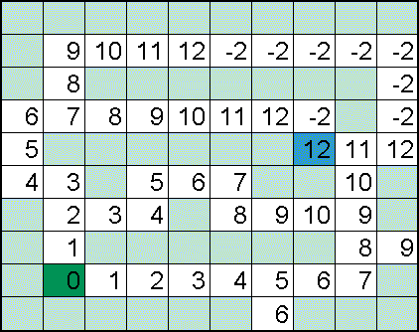

Джерела інформації

http://www.problems.ru
http://olympiads.ru

